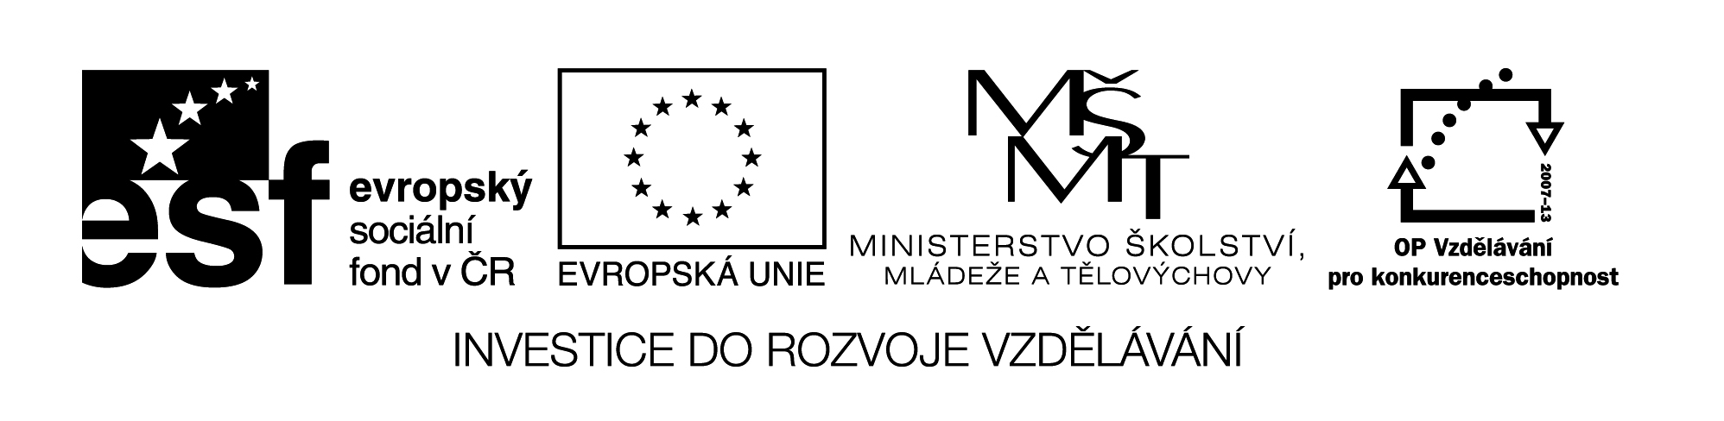
VY_32_INOVACE_158
Nástup Habsburků na český trůn

- Doplň chybějící část textu:
Smrtí mladého krále ……………………………… Jagellonského v bitvě u ………………………………. Roku 1526
začala nová etapa ve vývoji českého státu. Na podzim téhož roku zvolili čeští ……………………….. králem
rakouského arcivévodu ………………………………………. Habsburského. Ten se zanedlouho také stal králem …………………………………. A roku 1556 císařem Svaté říše …………………………….. . Soustátí, kterému vládl, nebylo zpočátku politicky pevným celkem. Byla to tzv. ………………………….. unie neboli svazek států spojených pouze osobou ………………………………….. .

- Slovo majestát se užívá ve dvou významech. Vysvětli oba dva významy:
Majestát ………………………………………………………………………………………………………………………………..
majestát …………………………………………………………………………………………………………………………………

- Vysvětli pojmy :
konfese …………………………………………………………………………………………………………………………………
rekatolizace ………………………………………………………………………………………………………………………….
alchymista …………………………………………………………………………………………………………………………..
elixír ……………………………………………………………………………………………………………………………………..
kompromis ……………………………………………………………………………………………………………………………

VY_32_INOVACE_158
ŘEŠENÍ
Nástup Habsburků na český trůn
- Doplň chybějící část textu:
Smrtí mladého krále Ludvíka Jagellonského v bitvě u Moháče roku 1526
začala nová etapa ve vývoji českého státu. Na podzim téhož roku zvolili čeští stavové králem
rakouského arcivévodu Ferdinanda Habsburského. Ten se zanedlouho také stal králem uherským . Roku 1556 císařem Svaté říše římské . Soustátí, kterému vládl, nebylo zpočátku politicky pevným celkem. Byla to tzv. personální unie neboli svazek států spojených pouze osobou panovníka .

- Slovo majestát se užívá ve dvou významech. Vysvětli oba dva významy:
Majestát panovnický titul
majestát panovnická listina

- Vysvětli pojmy :
konfese náboženské vyznání
rekatolizace obnovování katolického náboženství
alchymista – středověký chemik
elixír – zázračný nápoj
kompromis – dohoda na základě oboustranných ústupků

Název materiálu: VY_32_INOVACE_158
Anotace: Pracovní list – doplnění textu, odpovědi na otázky – Nástup Habsburků na český trůn
Autor: Mgr. Marie Jirkovská
Jazyk: čeština
Očekávaný výstup: základní vzdělávání – 2. stupeň – Dějepis – objasní postavení českých zemí v habsburské monarchii a v podmínkách Evropy rozdělené do řady mocenských a náboženských center
Speciální vzdělávací potřeby: žádné
Klíčová slova: majestát, konfese, rekatolizace, alchymista, elixír, kompromis

Druh učebního materiálu: pracovní list
Druh interaktivity: aktivita
cílová skupina: žák
Stupeň a typ vzdělávání: základní vzdělávání – 2. stupeň
Typická věková skupina: 12 – 15
Celková velikost: 15 kB

